建设工程规划许可证及建设工程设计方案
总平面图批后公示

项目名称：第三师45团庄和牛羊屠宰场建设项目
证书编号：建字第6693052026GG0001614号
建设单位：图木舒克市庄和畜牧科技有限公司
用地位置：45团
建筑规模：一期建设屠宰加工车间，建筑面积1144.8㎡，二期建设副产品加工车间，建筑面积612.9㎡，总建筑面积1749.6㎡。
公示日期：2026年3月27日至规划竣工验收
经办单位：第三师自然资源和规划局
联系电话：0998-5701186
邮 箱：1073141107@qq.com
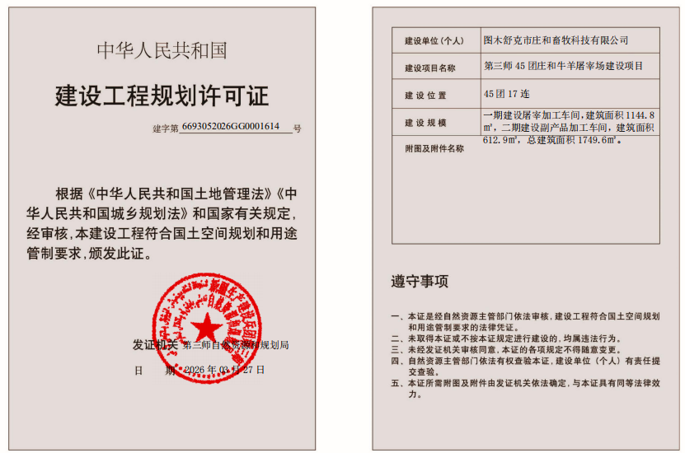
附加说明：依据《中华人民共和国土地管理法》、《中华人民共和国土地管理法实施条例》、《中华人民共和国城乡规划法》、《中华人民共和国行政许可法》、《自然资源部办公厅关于印发〈自然资源领域基层政务公开标准指引〉的通知》，特此公示。如有意见和建议，请于公示时间内向我局反馈。
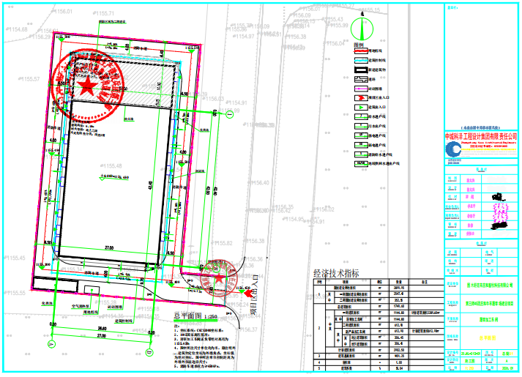
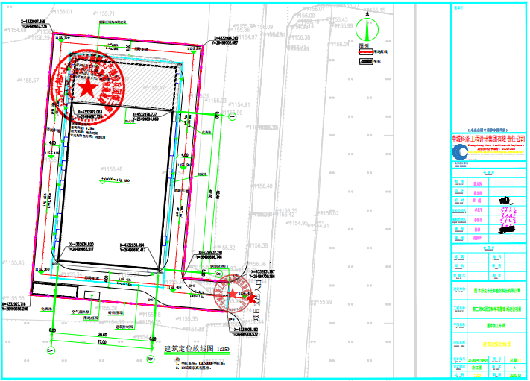
建设工程规划许可证及建设工程设计方案
总平面图批后公示

项目名称：图木舒克职业技术学院六期（宿舍、农业科技楼）建设项目
证书编号：建字第6693252026GG0004647号
建设单位：图木舒克职业技术学院
用地位置：图木舒克城市
建筑规模：新建农业科技楼一栋（含人防工程），建筑面积7205.83㎡，及附属设施配套。
公示日期：2026年3月30日至规划竣工验收
经办单位：第三师自然资源和规划局
联系电话：0998-5701186
邮 箱：1073141107@qq.com
附加说明：依据《中华人民共和国土地管理法》、《中华人民共和国土地管理法实施条例》、《中华人民共和国城乡规划法》、《中华人民共和国行政许可法》、《自然资源部办公厅关于印发〈自然资源领域基层政务公开标准指引〉的通知》，特此公示。如有意见和建议，请于公示时间内向我局反馈。

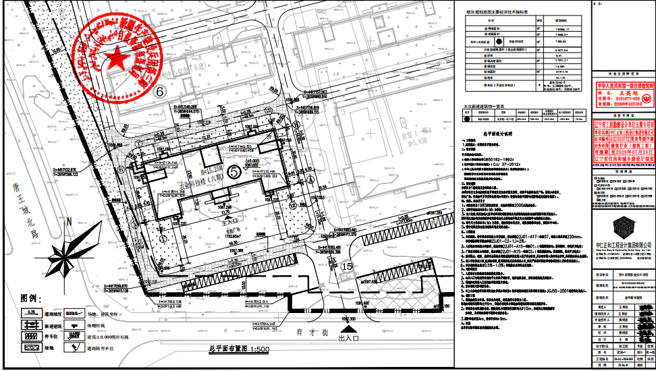
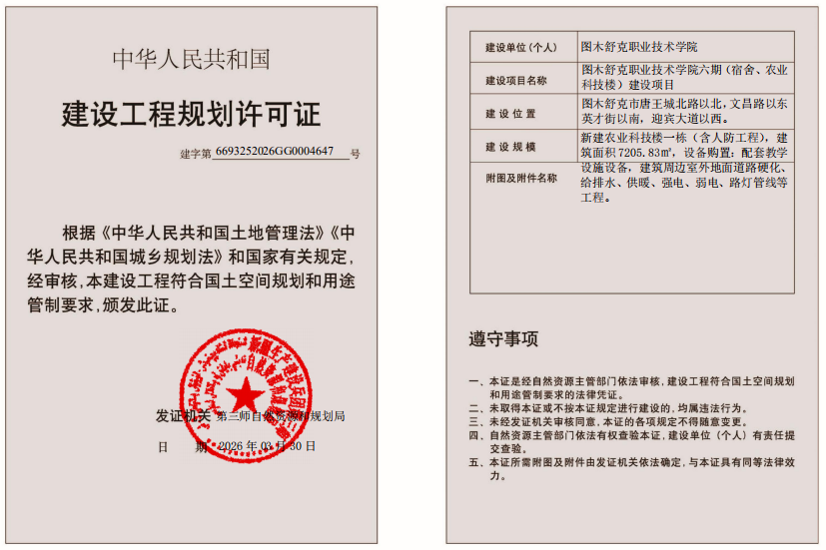

建设工程规划许可证及建设工程设计方案
总平面图批后公示

项目名称：第三师50团殡仪馆建设项目
证书编号：建字第6693102026GG0001614号
建设单位：新疆生产建设兵团第三师五十团便民服务中心（退役军人服务站）
用地位置：50团
建筑规模：新建殡仪馆1栋，建筑面积281.09㎡，及附属设施配套。
公示日期：2026年4月1日至规划竣工验收
经办单位：第三师自然资源和规划局
联系电话：0998-5701186
邮 箱：1073141107@qq.com
附加说明：依据《中华人民共和国土地管理法》、《中华人民共和国土地管理法实施条例》、《中华人民共和国城乡规划法》、《中华人民共和国行政许可法》、《自然资源部办公厅关于印发〈自然资源领域基层政务公开标准指引〉的通知》，特此公示。如有意见和建议，请于公示时间内向我局反馈。
